**京汉新城社区委员会学习记录**

|  |  |  |  |
| --- | --- | --- | --- |
| **时间** | 2023年12月18日 | **地点** | 社区 |
| **主题** | 学习《习近平新时代中国特色社会主义思想专题摘编》之坚持在发展中保障和改善民生 | | |
| **参加人员** | 社区党员及干部 | | |
| **主持人** | 李树程 | **记录人** | 苏哲 |
| **摘 要** | | | |
| 为切实推动学习贯彻习近平新时代中国特色社会主义思想主题教育走深走实，2023年12月18日，京汉新城社区组织党员干部学习《习近平新时代中国特色社会主义思想专题摘编》之坚持在发展中保障和改善民生。  会议强调，发展与保障和改善民生是辩证统一的关系。发展是保障和改善民生的前提，保障和改善民生是发展的最终目的。坚持在发展中保障和改善民生，必须坚持保障和改善民生的发展导向。新时代，人民群众期盼有更好的教育、更稳定的工作、更满意的收入、更可靠的社会保障、更高水平的医疗卫生服务、更舒适的居住条件、更优美的环境、更丰富的精神文化生活。始终坚持以人民为中心的发展思想，以百姓心为心，把实现好、维护好、发展好最广大人民根本利益作为一切工作的出发点和落脚点，强化问题意识，突出问题导向，不弃微末、久久为功，才能以实际行动让发展成果更多更公平惠及全体人民。  会后党员干部纷纷表示，要树立和践行正确的政绩观，狠抓落实、苦干实干、攻坚克难、勇毅前行，把中国式现代化的美好愿景一步步变为现实。 | | | |

图一 大家认真学习中

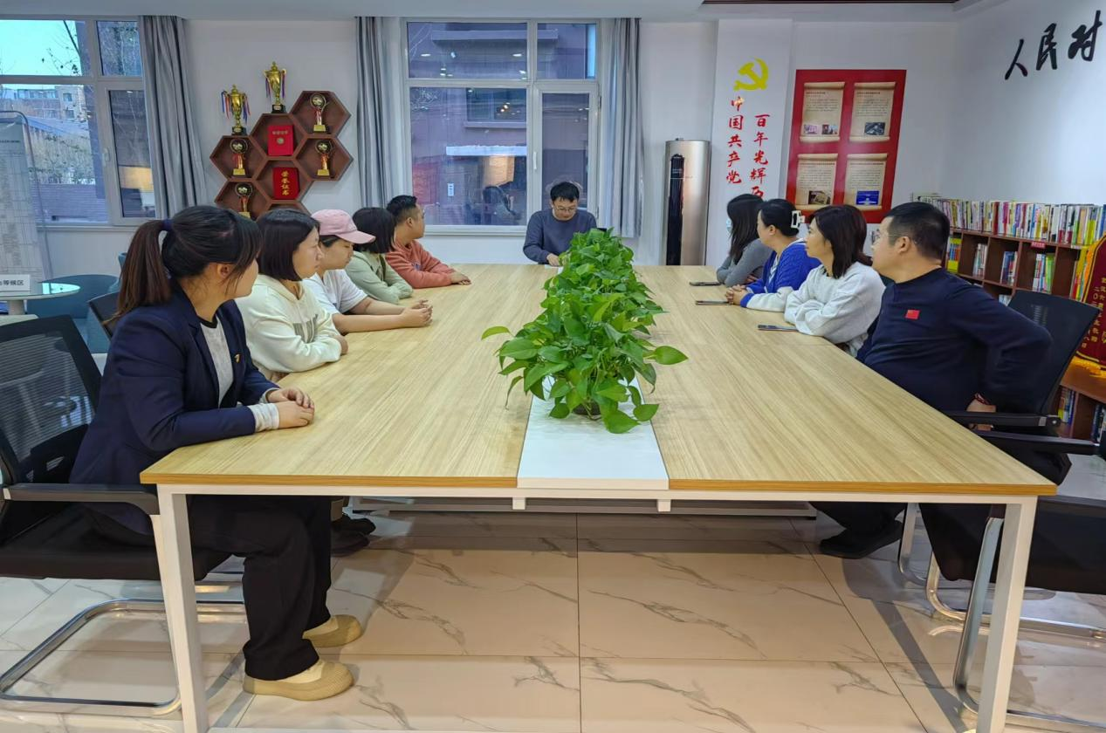

图二 大家认真学习中

